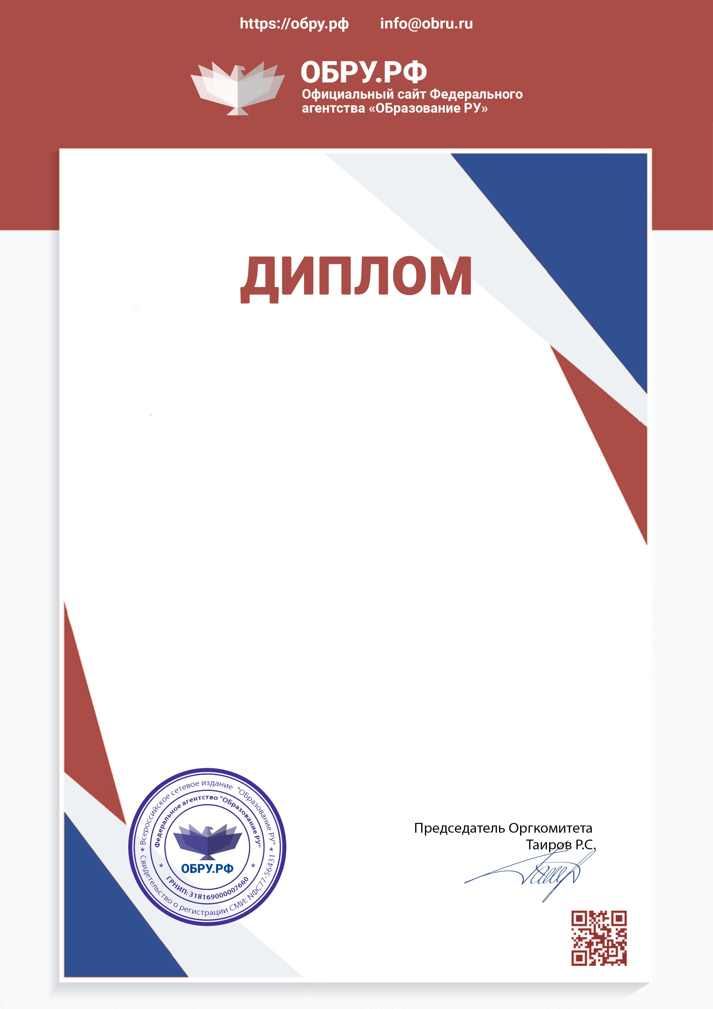

**№ FA 338 - 168145**

Награждается

# Щегловская Раиса Николаевна

*Воспитатель*

*МКДОУ детский сад "Ласточка"*

# Участник

Всероссийского педагогического конкурса

**"Свободное образование"**

Номинация: "Методические разработки"

Конкурсная работа:

"Экскурсия на экологической тропе в детском саду"

Конкурсная работа соответствует ФГОС

Список участников и победителей конкурса размещен на сайте Федерального агентства "ОБразование РУ" по адресу: https://обру.рф/result

Свидетельство Роскомнадзора о регистрации СМИ №ФС77-56431

20.02.2021

(г.Москва)